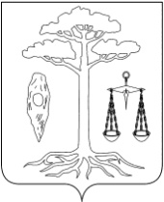

**СОВЕТ**

**ТЕЙКОВСКОГО МУНИЦИПАЛЬНОГО РАЙОНА**

**шестого созыва**

**Р Е Ш Е Н И Е**

от 01.06.2016 г. № 77-р

г. Тейково

**О принятии расходного обязательства**

Во исполнение распоряжения Правительства Ивановской области от 27.05.2016 № 93-рп «Об организации проведения комплексных кадастровых работ на территории Ивановской области»

**Совет Тейковского муниципального района РЕШИЛ:**

Принять следующие расходные обязательства Тейковского муниципального района:

- на подготовку документации, наличие которой предусмотрено частью 3 статьи 42.6 Федерального закона от 24.07.2007 № 221-ФЗ «О государственном кадастре недвижимости»;

- на финансирование проведения комплексных кадастровых работ.

**Председатель Совета**

**Тейковского муниципального района**  **Н.С.Смирнов**